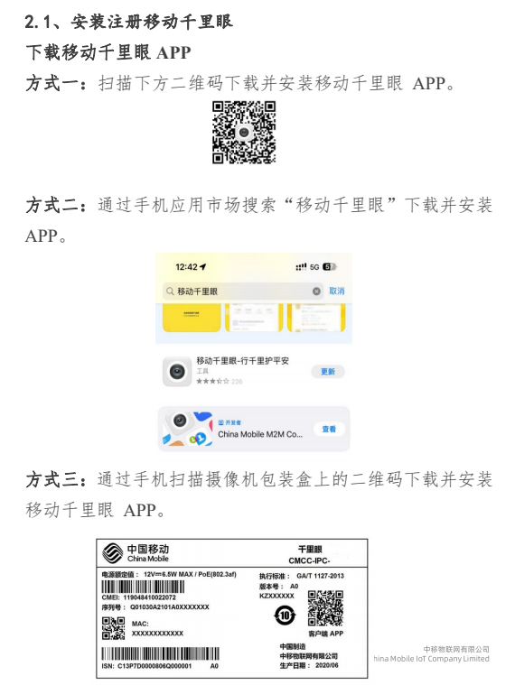

平台级连至外卖平台
下载千里眼APP，进入千里眼手机APP,客户的下单手机号码验证码登录;
详细级联美团流程：（千里眼手机APP）
- 选择首页，再点击更多
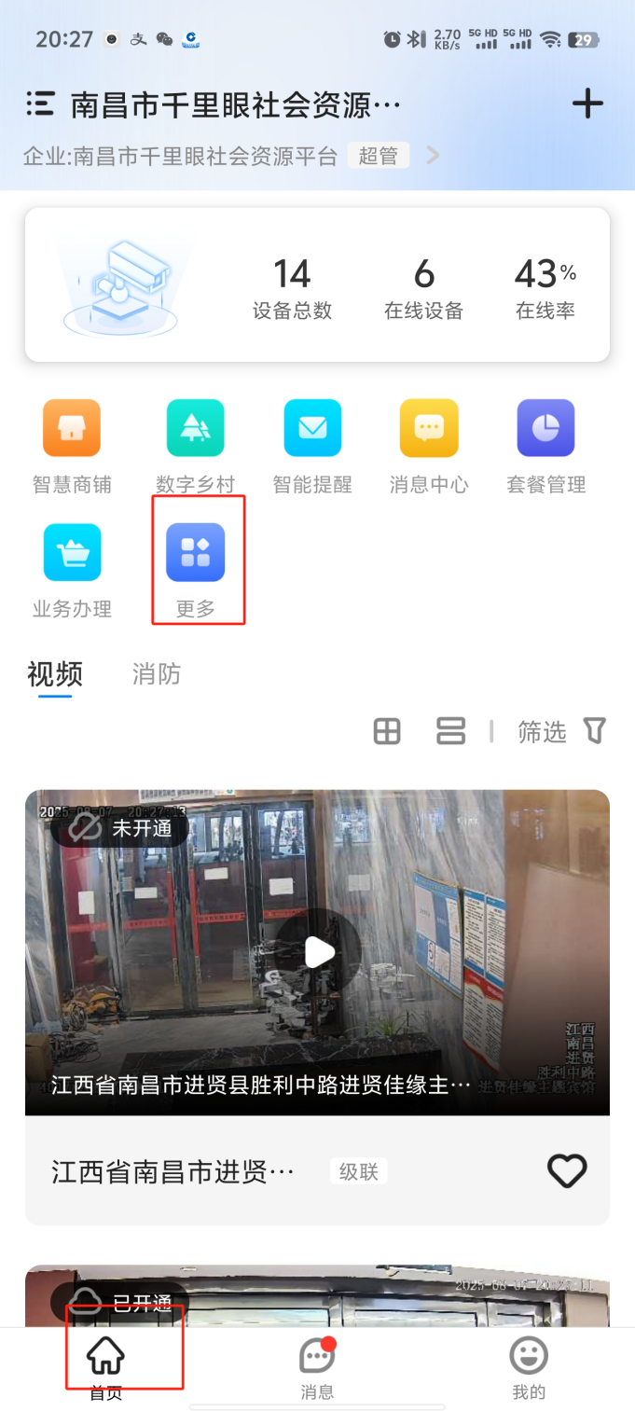

- 选择级联申请
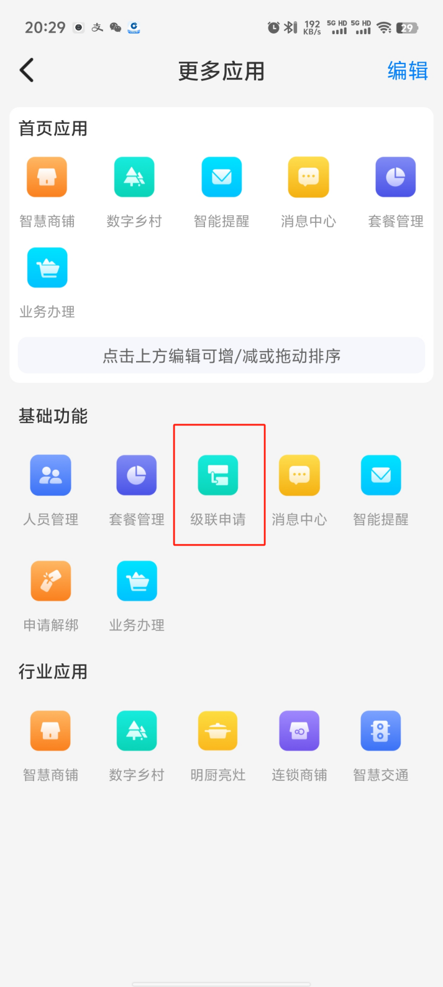

3.在其他用户/企业那栏，点击申请加入

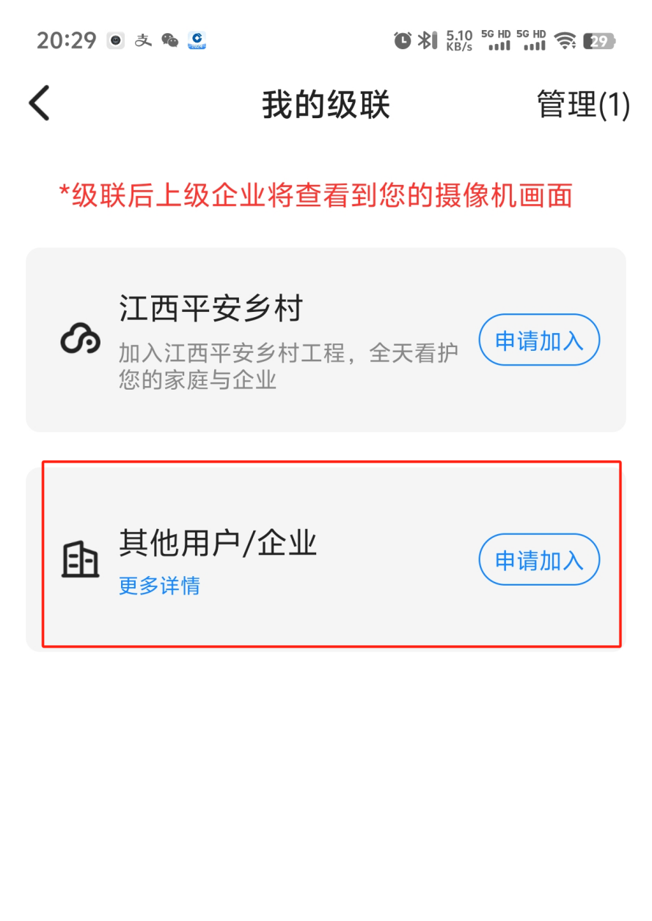
4.填写企业编码（企业名称：南昌药监局AI监管，企业编码2229957889025091676）

\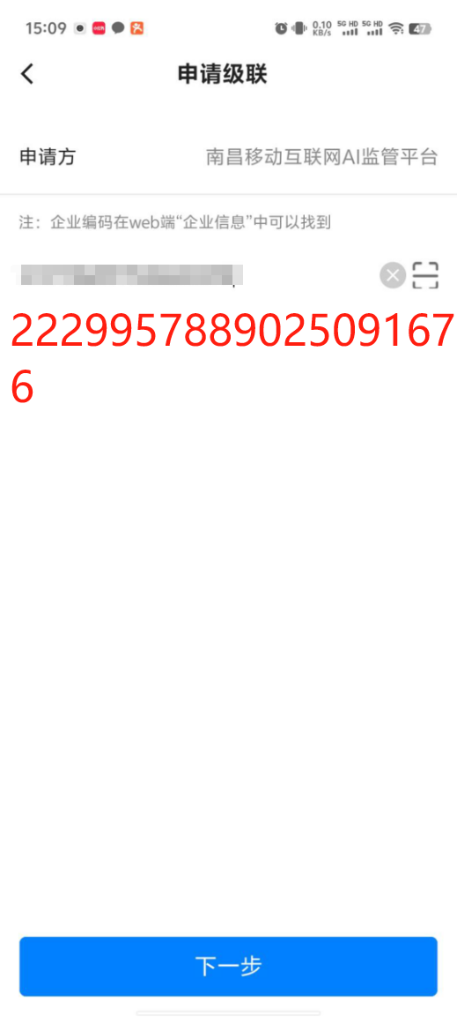

5.填写级联信息
（区县+企业名称；一定要选择共享室内机，再点击级联）

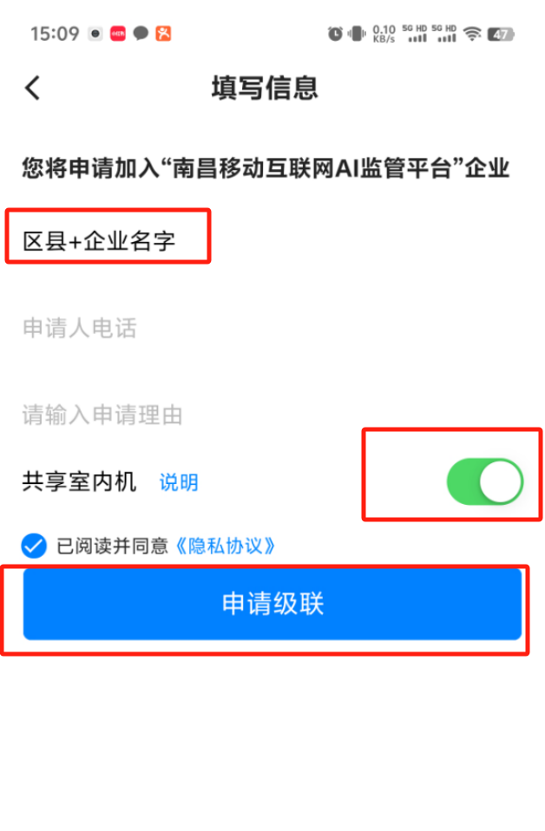

再次操作套餐关联
https://qly.cmviot.cn/normal/hubs/organization/org-and-user

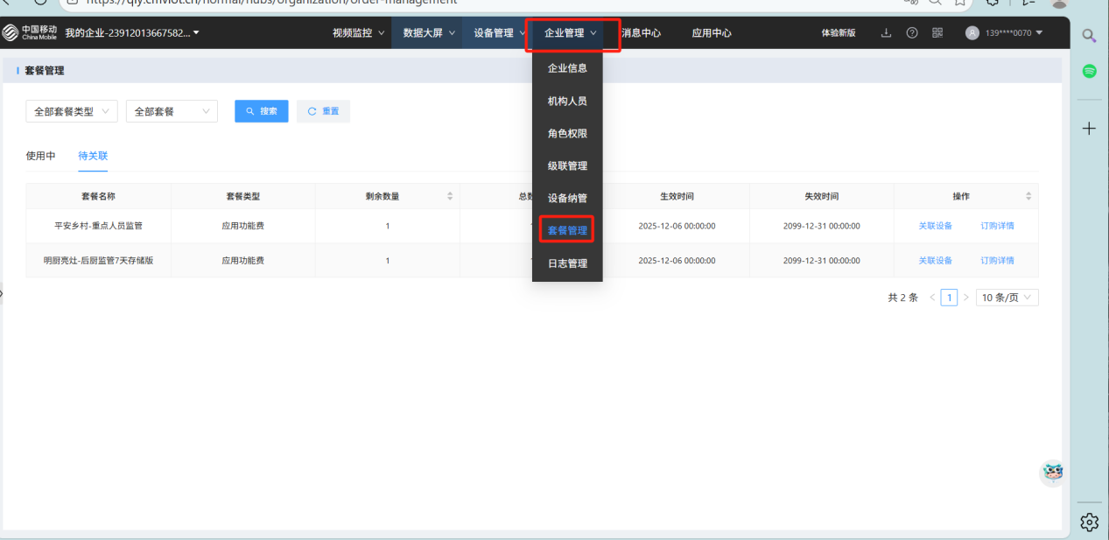
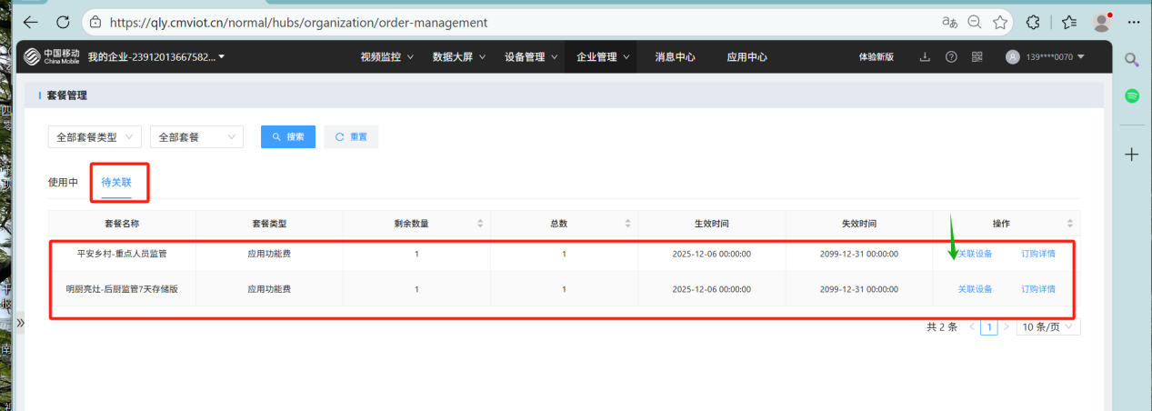
点击关联设备，然后选择设备，点确定
激活AI流程
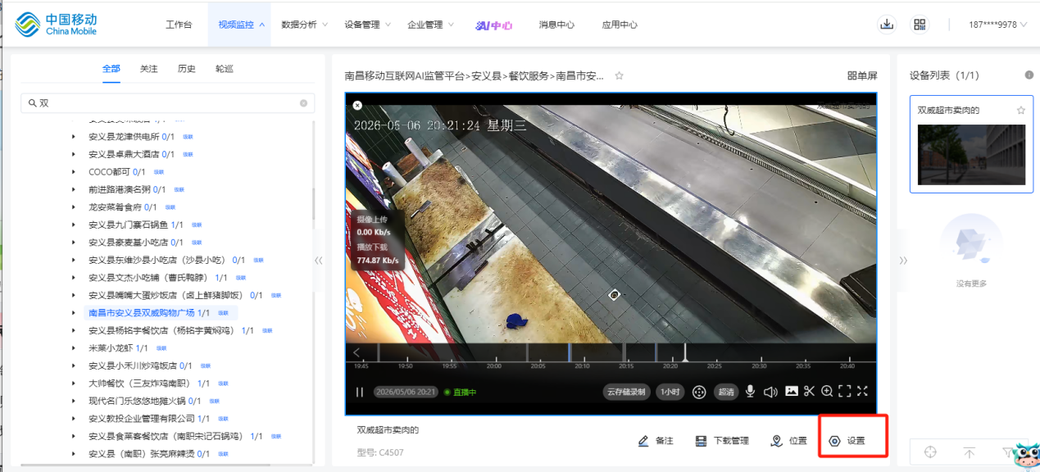
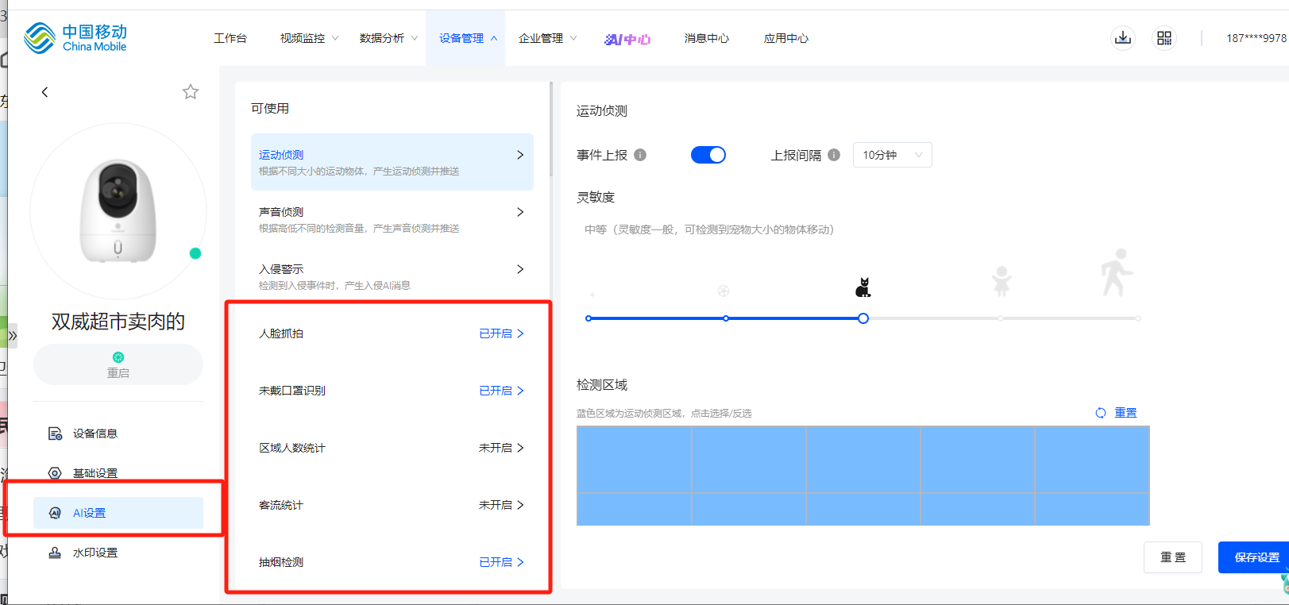
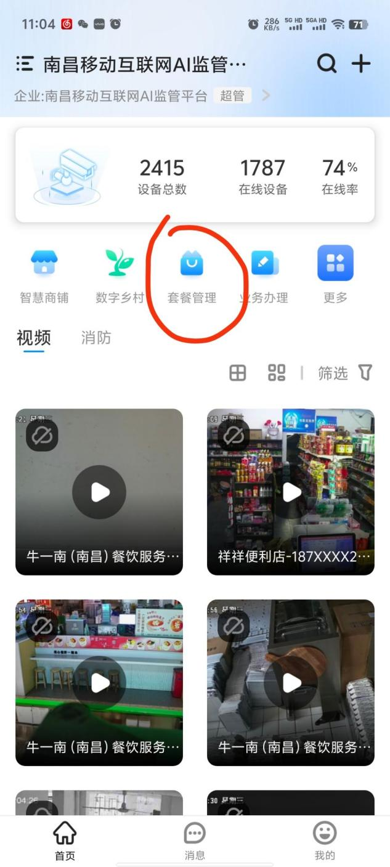
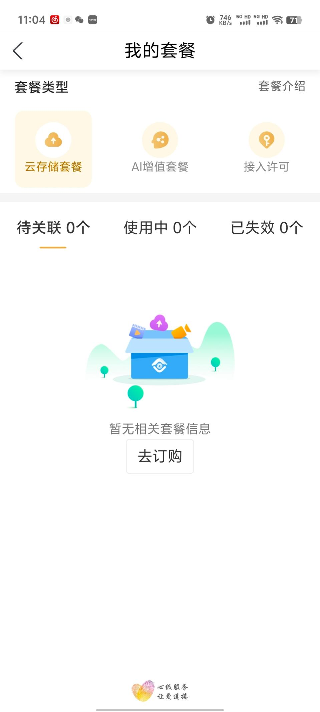
激活AI流程
